**CARCINOMA NEUROENDÓCRINO EM FELINO: RELATO DE CASO**

**Ursula Tassyane de Carvalho1*, Marcella Letícia Melo Souza da Rocha¹, Karen Yumi Ribeiro Nakagaki², Luiz Flávio Telles³.**

*1Graduando em Medicina Veterinária – UniBH – Belo Horizonte/MG – Brasil*

*2Médica Veterinária – Responsável técnica do Centro de Diagnóstico Veterinário Celulavet – CRMV-MG 14186 – Belo Horizonte/MG – Brasil*

*3Professor de Medicina Veterinária – UniBH* *– Belo Horizonte/MG – Brasil*

**INTRODUÇÃO**

Carcinomas neuroendócrinos são tumores malignos que se originam de células neuroendócrinas.² As células anômalas podem produzir hormônios e peptídeos e ocasionar condição patológica proveniente de disfunções endócrinas.²

Nos felinos o carcinoma neuroendócrino foi descrito em diversos tecidos como: vesícula biliar; ducto biliar; pele; colon; traquéia; esôfago e fígado.4 Entretanto, sua indicência nessa espécia ainda é rara.²

Este trabalho teve como objetivo relatar e caracterizar histomorfologicamente um caso de carcinoma neuroendócrino em fígado de felino.

**RELATO DE CASO E DISCUSSÃO**

Foi recebido no laboratório Celulavet, para exame histopatológico e de imuno-histoquímica, fragmentos de fígado de um felino, macho, de 6 anos, com histórico clínico de presença de massa arroxeada de superfície irregular e invasiva em fígado.

A apresentação macroscópica da amostra consistia em 2 fragmentos irregulares de tecido medindo em conjunto 2,5 x 1,3 x 0,5, de superfície lisa, consistência macia e superfície de corte heterogênea, parda, com regiões amarronzadas. Na microscopia a amostra histopatológica evidenciou proliferação de células neoplásicas, não delimitada e não encapsulada, constituída por grupos neoplasicos densos, formando ninhos e cordões de células, separados por delicado estroma fibrovascular e muitas vezes circundando vasos sanguíneos. As células apresentavam formato cuboidal, citoplasma escasso a moderado e eosinofílico. Além disso, observou-se núcleos redondos a ovais, pequenos e hipercromáticos, com nucléolos evidentes, contendo 5 mitoses em 10 campos. Também notou-se extensas áreas de congestão e hemorragia. O diagnóstico histológico foi então firmado como neoplasia maligna, compatível com carcinóide e subsequentemente indicado a realização de imuno-histoquímica.

O exame de imuno-histoquímica painel geral, demonstrou imunomarcação positiva para os anticorpos vimetina; molécula de adesão de células neurais e neuroendócrinas (CD56); enolase neurônio-específica (NSE); sinaptofisina; cromogranina e gastrina. Confirmando-se o diagnóstico de tumor neuroendrócrino.

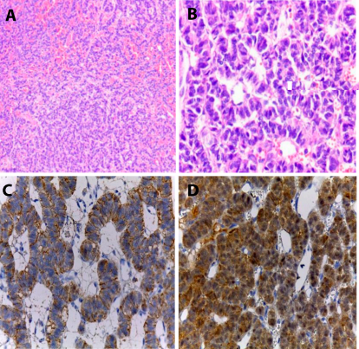

**Fonte:** Celulavet.

**Figura 1:** A) Fragmento com proliferação neoplásica. B) Corte histológico apresentando células neoplásicas formando ninhos e cordões. C) Fragmento apresentando positividade citoplasmática para CD56. D) Fragmento apresentando positividade para NSE.

Carcinomas neuroendócrinos do fígado são neoplasias raras em gatos,5 e por isso precisa ser avaliado a possibilidade da amostra ser proveniente de metástase. Macroscopicamente sua morfologia é difusa e menos comumente maciça e nodular. 3 A realização de imuno- histoquímica é sugerida após um diagnóstico presuntivo de tumor neuroendócrino no histopatológico, sendo os marcadores primários: cromogranina; snaptofisina e CD56.¹ Em relatos anteriores de carcinomas neuroendócrinos do fígado foi descrita a presença de anticorpos positivos para gastrina e NSE.² 5

**CONSIDERAÇÕES FINAIS**

Os tumores neuroendócrinos são de difícil diagnóstico anatomopatológico , por isso é de suma importância a execução de demais exames para auxiliar na acertividade diagnóstica e posterior conduta a ser aplicada ao paciente. O exame imunohistoquímico é complementar ao histopatológico e indicado em ocasiões em que não foi possível determinar a imunofenotipagem da lesão, em casos de neoplasias indiferenciadas e na determinação da origem de metástases.

**REFERÊNCIAS BIBLIOGRÁFICAS**



**APOIO: **